Tietokannan luonti

- Onnistunut kirjautuminen SQL Server:iin näyttää alla olevan kuvan mukaiselta:
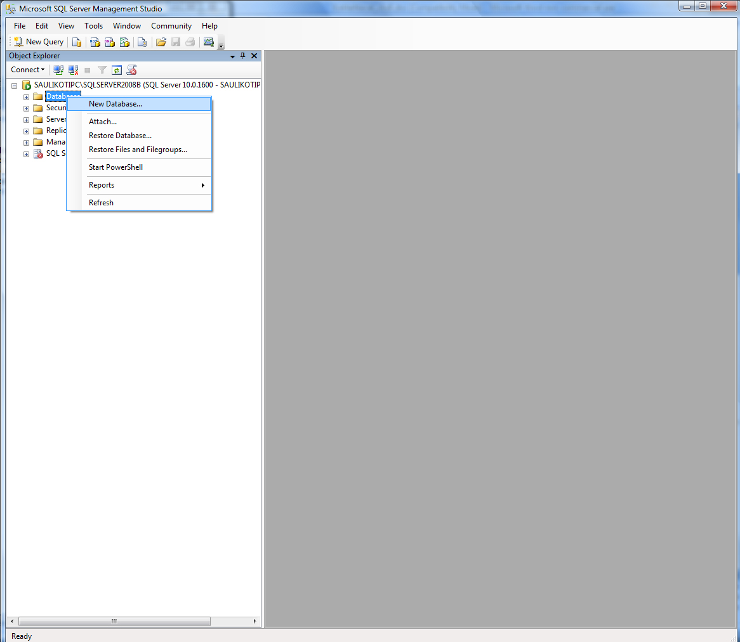

- Seuraavaksi voidaan luoda esimerkiksi tietokanta edellisessä kappaleessa esitetylle projektitietokannalle:
Klikkaa siis hiiren oikealla yllä olevan kuvan mukaisesti Databases kohtaa ja valitse esille tulevasta ponnahdusvalikosta:
New Database

- Seuraavaksi voit antaa uudelle tietokannalle jonkin sopivan nimen (esimerkiksi Projekti kuten alla on tehty):
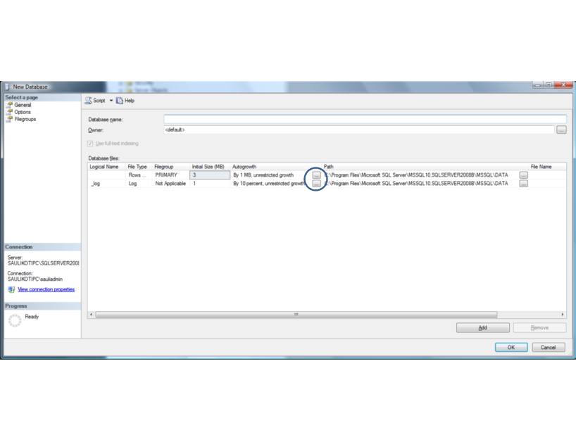

- Joitakin luotavan tietokannan oletusasetuksia kannattaa muuttaa ennen kuin luo tietokannan, Kuten minkä kokoinen tietokanta luodaan ja miten paljon sitä suurennetaan kun tila loppu tiedostosta. Rajana tässä suurentämisessa on tietysti kiintolevyn suuruus (siellä olevan vapaa tila tarkemmin sanottuna). Myös tähän voi vaikuttaa valitsemalla yllä olevasta kuvasta ympyrällä merkitty painonappula ja klikkaamalla sitä.
Esille tulee alla olevan kuvan mukainen ikkuna, jossa voi tehdä nämä valinnat. Tavallisesti valitaan, että tietokannan tiedoston kokoa kasvatetaan automaattisesti tilan tiedostossa loppuessa jollain tietyllä vakio koolla. Prosenttimääräistä kasvattamista ei tavallisesti suosita, sillä tietokannan tiedoston koko alkaa nopeasti kasvamamaan exponenttiaalisesti (todella nopeasti). Seurauksena on nopeasti levytilan loppuminen vaikka tilaa varattiin vain tietokannan tiedoston tarpeisiin.
Toinen tärkeä valinta alla olevassa kuvassa on määrittää, saako tietokannan tiedosto kasvaa niin suureksi kuin suinkin on mahdollista riippuen kiintolevyllä olevasta vapaasta levytilasta, vai rajoitetaanko sen kasvu johonkin maksimilukuun. Maksimiluvun käyttäon suositeltavinta.
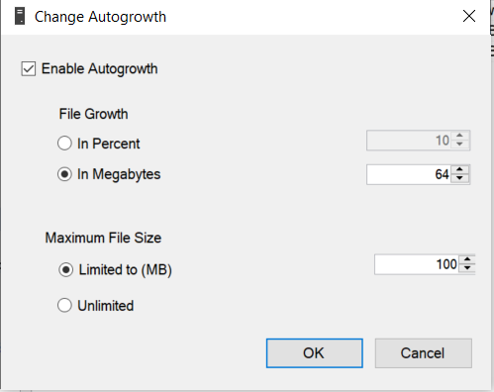
Hyväksi tekemäsi valinnat ok –nappulaa klikkaamalla.
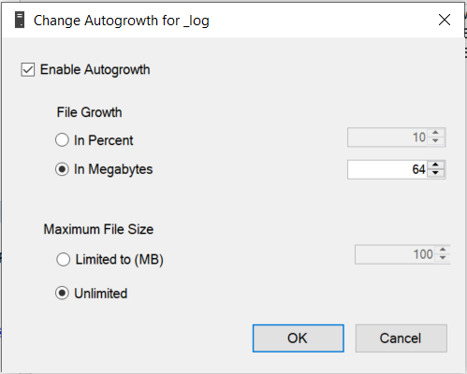
g) Samanlaiset valinnat kannattaa tehdä myös tietokannan transaktioiden tallentamiseen tarkoitetulle tiedostolle:
h) Myös tietokannalle sopiva elvytysmalli (recovery model) kannattaa aina valita. Sen voi tehdä Options sivulla (ks. kuva alla). Toipumismallilla tarkoitetaan miten hyvin voidaan tietokanta palauttaa vikatilanteessa (kts. osoitteessa: http://msdn.microsoft.com/en-us/library/ms189275.aspx). Vaihtoehdot ovat simple, full ja bulk-logged. Alla on jonkin verran kerrottu millainen malli soveltuu eri tilanteissa:

Elvytysmalleista:
- Simple recovery model
On soveliain pienille yrityksille, missä ei paljon muutoksia.
”Ei-kriittisille” tietokannoille.
- Full recovery model
Hyvä malli ”kriittisille” tietokannoille.
Tietoa ei viedä paljon tietokannasta toiseen.
Järeään käyttöön käytettäville tietokannoille.
Hyvä malli ns. päivitystietokannoille, kuten esim. tuotannonohjausjärjestelmät.
- Bulk-logged recovery model
Edellisten välimuoto.
Aika hyvä malli yleensä.
On hyvä päivitystietokannoille kuten esim. tuotannonohjausjärjestelmille, kun ei ole paljon data siirtoa paikasta toiseen.
Kevyempi malli kuin Full –malli.
